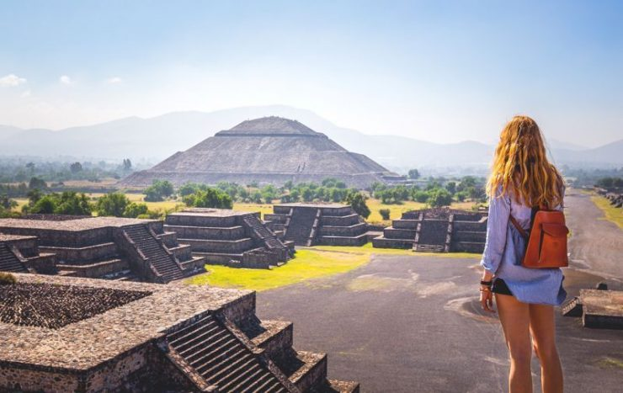****

CON MEXICAS

ENCUENTRO

**MÉXICO**

MÉXICO

4D/3N

ENCUENTRO CON MEXICAS

**El Precio Incluye:**

* Traslados aeropuerto-hotel- aeropuerto Cd de México.
* 3 noches de hospedaje en Cd México con desayuno
* City Tour con Museo
* Tour Basílica de Guadalupe y Pirámides de Teotihuacán
* TARJETA DE ASISTENCIA CON SUPLEMENTO PARA MAYORES DE 75 AÑOS
* **Fee bancario**

**El Precio No Incluye**

* Tiquete Aéreo en la ruta BOG / MEX / BOG
* Impuestos del tiquete “Q” “IVA” “TA” “Tasas Aeroportuarias”.
* Gastos no especificados en el programa como servicio de lavandería, llamadas telefónicas. Etc.

TARIFAS 2025

**PRECIOS POR PERSONA EN DOLARES**

**\*Tarifas sujetas a Cambio sin previo aviso hasta el momento de reserva\***

|  |  |  |  |  |
| --- | --- | --- | --- | --- |
| HOTELES CD DE MEXICO | SGL | DBL | TPL | CHD |
| REGENTE | 385 | 266 | 237 | 143 |
| ESTORIL | 404 | 266 | 243 | 155 |
| ROYAL REFORMA | 471 | 306 | 282 | 163 |
| CASA BLANCA | 463 | 322 | 299 | 163 |
| PLAZA FLORENCIA | 534 | 357 | 306 | 167 |
| GALERIA PLAZA | 546 | 400 | 365 | 183 |

|  |
| --- |
| **SUPLEMENTO ALMUERZOS EN BASILICA** |
| **28 USD** |

***SUPLEMENTOS PRECIOS POR PERSONA***

|  |  |
| --- | --- |
| **COSTO POR TRAYECTO AIFA**  **(SI SOLO ES IDA O SOLO LLEGADA)** | **COSTO LLEGANDO Y SALIENDO POR EL**  **MISMO AEROPUERTO AIFA** |
| **45 USD** | **89 USD** |

**Vigencia al 20 de diciembre 2025, no aplica para fórmula 1, semana santa, día de muertos y fiestas decembrinas.**

**El orden del itinerario puede varias según la disponibilidad de cada Tour.**

**ITINERARIO**

|  |
| --- |
| **Día 1. BOGOTA – MÉXICO** |

Salida de Bogotá y arribo a Ciudad de México. recepción y bienvenida por el personal de HATSI MÉXICO TRAVEL. Durante el traslado al Hotel el guía dará indicaciones acerca de los recorridos. Regalo sorpresa de parte de nuestro amigo de México.

|  |
| --- |
| **Día 2. CIUDAD – CON MUSEO DE ANTROPOLOGÍA** |

Después del desayuno, comenzaremos nuestro recorrido visitando el Museo Nacional de Antropología (MNA), el museo más importante de México y el tercero más grande del mundo. Fue construido por el arquitecto Pedro Ramírez Vázquez en la década de 1960. Al ingresar, recorreremos algunas de sus principales salas para conocer la historia y arqueología de las diversas culturas que se desarrollaron en el México precolombino, posteriormente nos dirigiremos a la visita a la Columna de la Independencia, seguida por un paseo por la Av. Paseo de la Reforma para conocer los monumentos principales hacia el Zócalo en el centro de la ciudad conocida como CIUDAD DE LOS PALACIOS, donde veremos la Catedral Metropolitana, el Palacio Nacional y los murales de Diego Rivera, conocerán los vestigios del Templo Mayor de los Aztecas. Luego, se visitará el Palacio de Bellas Artes

|  |
| --- |
| **Día 3. BASILICA DE GUADALUPE – TEOTIHUACAN** |

Después del desayuno comenzaremos el recorrido con una visita al sitio arqueológico de Tlatelolco (sin ingresar), donde se mencionan las tres grandes tragedias de la Ciudad de México. Posteriormente tendremos una vista panorámica a Garibaldi y Plaza de las tres culturas nos dirigiremos a la zona arqueológica de Teotihuacán para conocer las pirámides del Sol y la Luna, y disfrutar de una degustación de tequila, mezcal y pulque. Finalmente, se visita la Basílica de Guadalupe que es el sitio donde radica la fe del pueblo mexicano para conocer su historia y la de las apariciones de la Virgen, pasaremos también a conocer el manto original, así como al área de bendiciones, con tiempo libre para misa o esparcimiento.

|  |
| --- |
| **Dia 4. MEXICO - BOGOTA** |

Después del desayuno incluido traslado al aeropuerto con destino a casa.

FIN DE NUESTROS SERVICIOS